Warszawa, dn. 13 października 2017 r.

Komunikat prasowy Głównego Urzędu Miar
dotyczący odpowiedzi na wystąpienie pokontrolne NIK nr KGP.410.009.00.2016 „NIK o polskiej administracji miar” z dn. 12.10.2017
Kierownictwo Głównego Urzędu Miar przyjmuje przedstawione wyniki pokontrolne i nie zgłasza zastrzeżeń do wniosków i rekomendacji NIK (Informacja o wynikach kontroli nr KGP 410.009.00.2016 z dnia 12 października 2017 r.) zawartych w wynikach kontroli Realizacji Strategii Głównego Urzędu Miar na lata 2010–2015 (P/16/020).
Mając świadomość występowania wielu zaniedbań oraz nieprawidłowości w działalności administracji miar w latach poprzednich, już w 2016 roku, niezależnie od przeprowadzanej kontroli NIK, nowe kierownictwo GUM podjęło szeroko zakrojone działania naprawcze.
Aktywizując współpracę administracji rządowej z przemysłem oraz nauką, Prezes GUM powołał m.in. Konsultacyjne Zespoły Metrologiczne oraz ds. Probiernictwa, których podstawowym zadaniem jest identyfikowanie potrzeb krajowego przemysłu w zakresie technologii pomiarowych oraz wspieranie go w rozwiązywaniu problemów metrologicznych, w tym także w zakresie dostosowywania regulacji prawnych dotyczących wybranych grup przyrządów i systemów pomiarowych istotnych dla funkcjonowania gospodarki, a w szczególności dla zapewnienia bezpieczeństwa technicznego państwa, ochrony zdrowia, środowiska oraz właściwego obrotu wyrobów z metali szlachetnych.
W celu dostosowania działalności administracji miar do potrzeb przemysłu i wprowadzono stosowne zmiany strukturalne. Znowelizowano ustawę Prawo o miarach (Dz. U. z 2016 r. poz. 884, 1948 oraz z 2017 r. poz. 976) oraz zmieniono Statut GUM (Zarządzenie Ministra Rozwoju i Finansów z dnia 2 października 2017 r., M.P. 2016, poz. 1199).
W konsekwencji tych zmian we wrześniu 2017 roku ukończono prace nad nowym dokumentem programowym GUM, który uwzględnia rekomendacje i uwagi, wynikające z kontroli NIK.
W dniu 6 października 2017 r. Rada Metrologii, nowe ciało doradcze Prezesa GUM, podjęła uchwałę pozytywnie opiniującą Czteroletni strategiczny plan działania Głównego Urzędu Miar na lata 2018-2021, zgodny z założeniami Strategii na rzecz Odpowiedzialnego Rozwoju.
Dokument ten wyznacza nowe cele dla administracji miar i probierczej. Jego treść wynika z analizy stanu dotychczasowego, została ona skonsultowana ze środowiskami gospodarczymi i eksperckimi oraz odpowiada na potrzeby krajowej gospodarki.

Załączniki:
- Pismo NIK z dn. 7.09.2017
- Uchwała Rady Metrologii z dn. 6.10.2017 opiniująca strategię GUM na lata 2018-2021

Osoba do kontaktu:
Jan Landowski, dyrektor Biura Strategii, Główny Urząd Miar, strategia@gum.gov.pl, 22 581 95 31

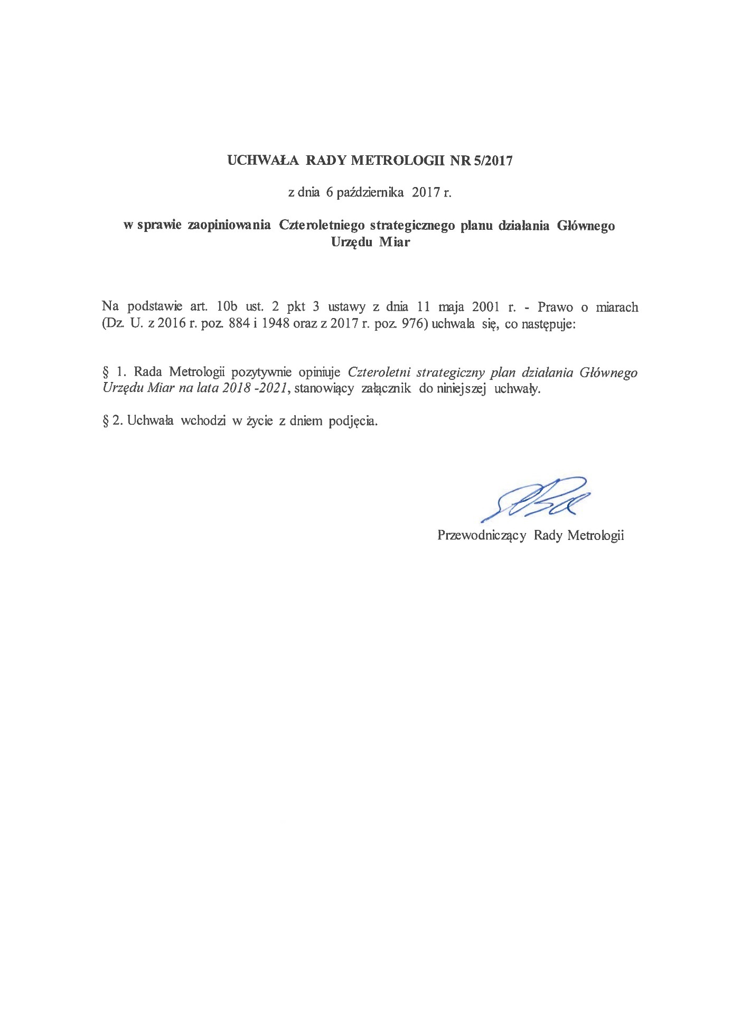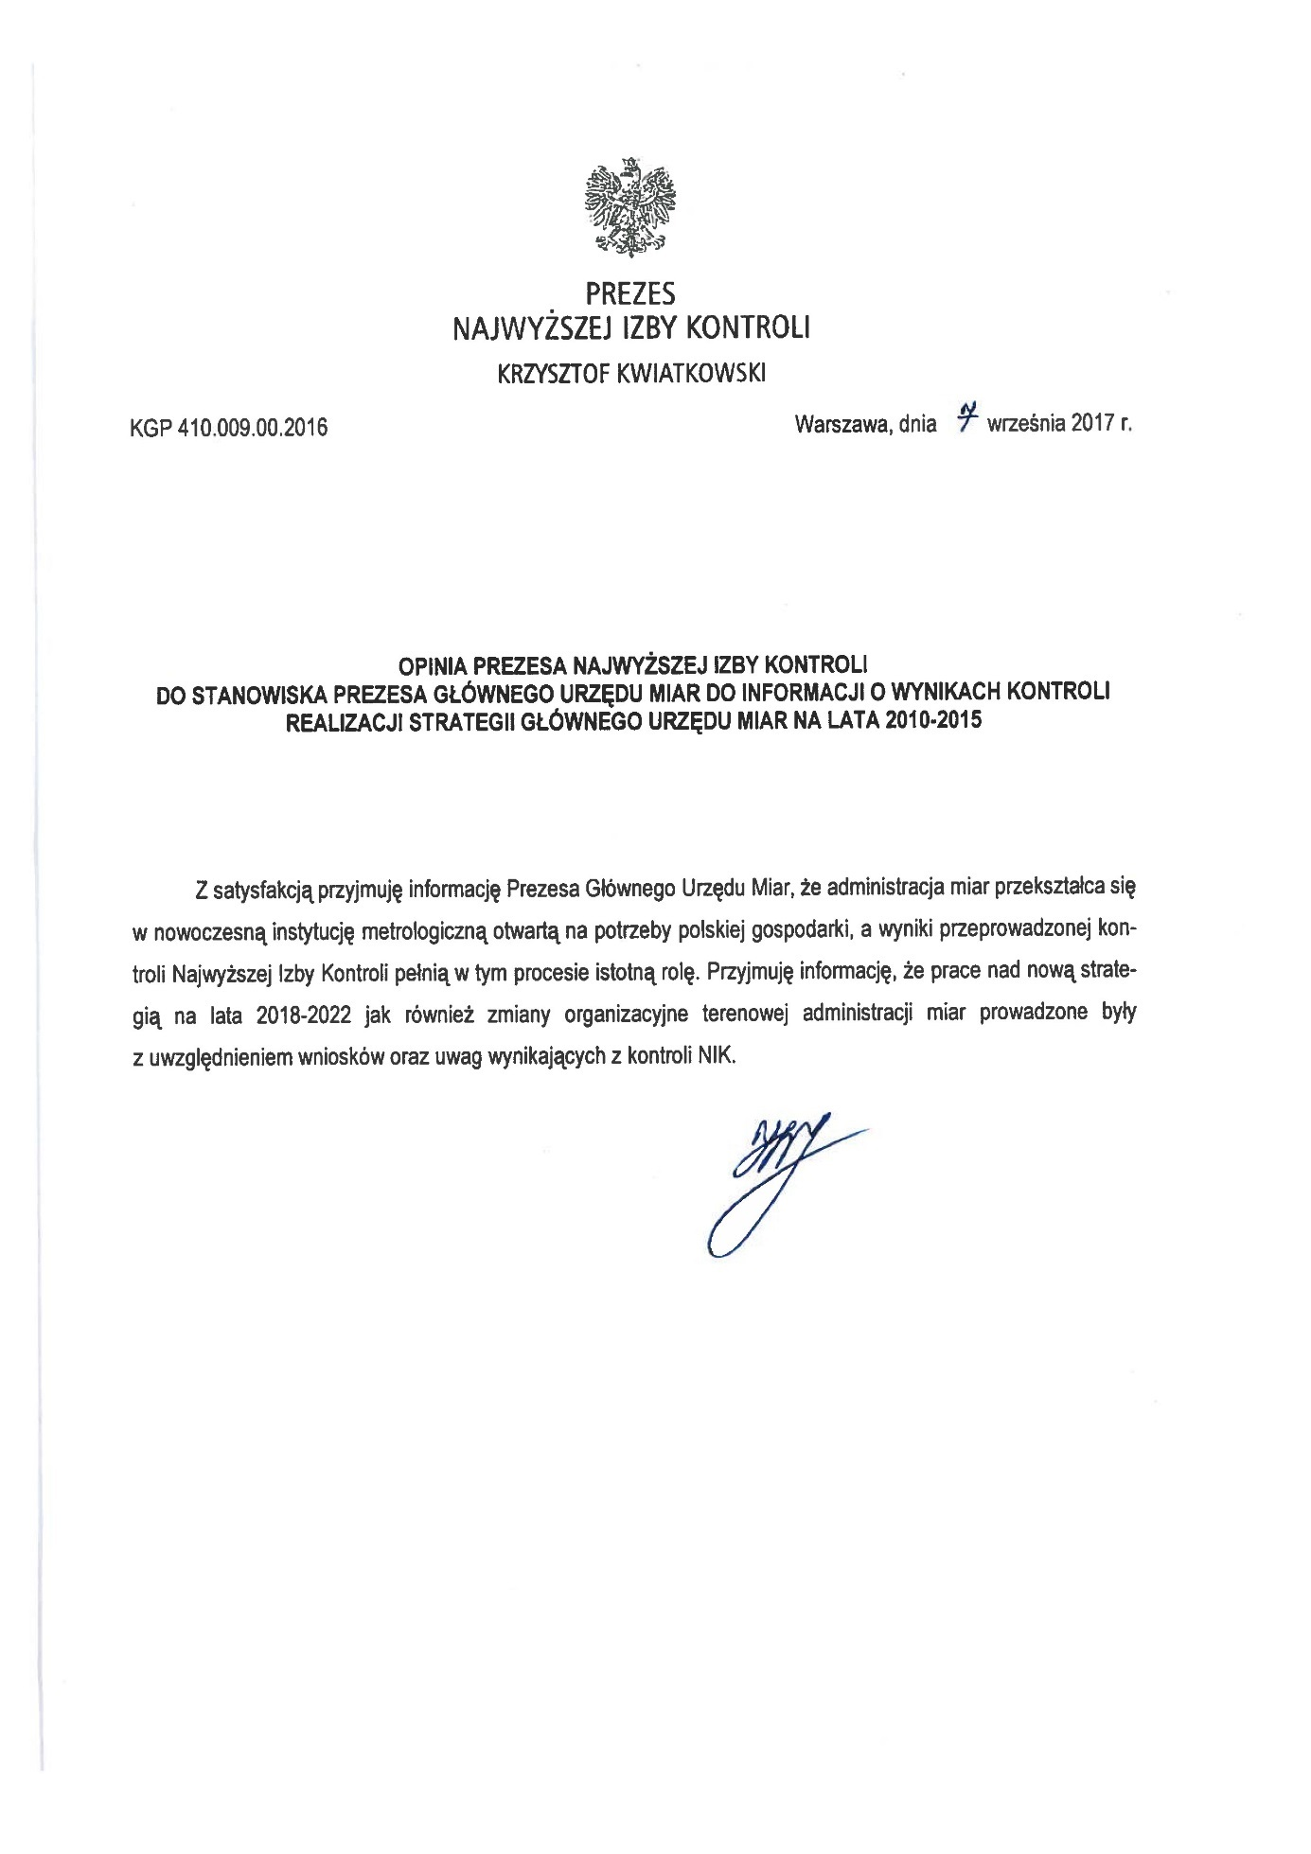

Źródło: https://www.nik.gov.pl/aktualnosci/nik-o-polskiej-administracji-miar.html

